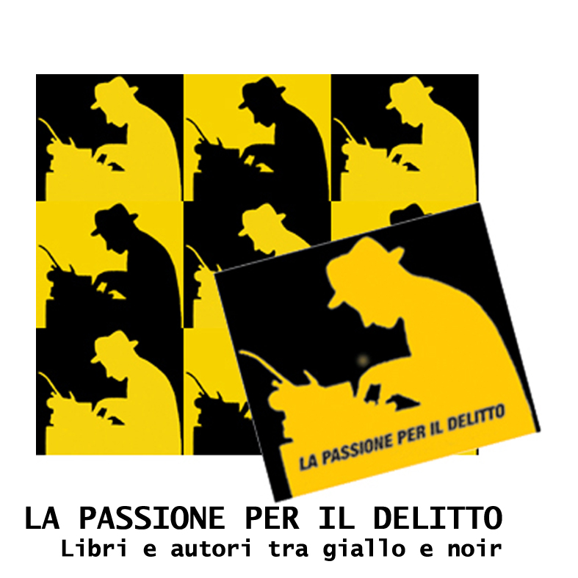
LA PASSIONE PER IL DELITTO
Libri e autori tra giallo e noir
23 settembre – 7 ottobre 2007
Villa Greppi – Monticello Brianza (Lc)

www.lapassioneperildelitto.it



PIERO DEGLI ANTONI, PIERO COLAPRICO,
PATRICK FOGLI, BRUNO MORCHIO E MASSIMO MONGAI
SONO I FINALISTI DELLA TERZA EDIZIONE DEL
PREMIO AZZECCAGARBUGLI AL ROMANZO POLIZIESCO DI LECCO.

Piero Degli Antoni con “La notte di Peter Pan” (Rizzoli), Piero Colaprico con “La quinta Stagione” (Rizzoli), Patrick Fogli con “L'ultima estate di innocenza” (Piemme), Bruno Morchio con “Con la morte non si tratta” (Garzanti)e Massimo Mongai con “La memoria di Ras Tafari Diredawa” (Robin), sono i finalisti della terza edizione del Premio Azzeccagarbugli al Romanzo Poliziesco, promosso dalla Provincia di Lecco e dal Comitato Regionale dei Giovani Imprenditori i Confindustria Lombardia con il Gruppo Giovani Imprenditori di Confindustria Lecco. Il vincitore sarà proclamato il 28 settembre al teatro della Società di Lecco, quando avverrà lo spoglio delle schede votate dai 100 lettori della giuria popolare, estratti a sorte tra coloro che effettueranno l’iscrizione entro la prossima settimana attraverso il sito del premio.

La proclamazione dei cinque finalisti è avvenuta ieri sera – mercoledì 11 luglio – a Villa Monastero di Varenna, al termine della votazione pubblica da parte della giuria composta da Raffaele Crovi (presidente), Giorgio De Rienzo, Tecla Dozio, Gioia Giudici, Maurizio Matrone, con la presentazione di Gianni Biondillo

Il premio prevede ora il coinvolgimento della giuria popolare: 100 lettori, che verranno sorteggiati la prossima settimana tra coloro che si sono iscritti attraverso il sito del premio. I lettori riceveranno i libri dei tre finalisti e li voteranno entro la serata del 28 settembre, quando al Teatro della Società di Lecco, avverrà lo spoglio delle schede e la proclamazione del vincitore della terza edizione.

L’incontro con il pubblico dei cinque finalisti avverrà a Villa Greppi di Monticello Brianza, durante la rassegna di narrativa poliziesca La passione per il delitto, la cui sesta edizione si svolgerà dal 23 settembre al 7 ottobre.

Ai cinque autori finalisti verrà assegnato un premio così ripartito:

quarto e quinto classificati: 1000 euro
secondo e terzo classificati: 3000 euro
vincitore: 6000 euro

LA CLASSIFICA FINALE

Piero Degli Antoni, “La notte di Peter Pan” (Rizzoli), punti 25
Piero Colaprico “La quinta stagione” (Rizzoli), punti 23
Patrick Fogli “L'ultima estate di innocenza” (Piemme), punti 16
Bruno Morchio “Con la morte non si tratta” (Garzanti), punti 12
Massimo Mongai “La memoria di Ras Tafari Diredawa” (Robin), punti 9

I VOTI DEI GIURATI

RAFFAELE CROVI
Poeta, narratore, saggista, giornalista, direttore editoriale ed editore, produttore e conduttore di programmi radiofonici e televisivi, ha pubblicato oltre quaranta libri tra saggi, romanzi e opere di poesia. Con il romanzo La valle dei cavalieri, nel 1993 ha vinto il Premio Supercampiello.

Colaprico, La quinta stagione, punti 9
Degli Antoni, La notte di Peter Pan, punti 7
Morchio, Con la morte non si tratta, punti 5
Roversi, La mano sinistra del diavolo, punti 3
Guicciardi, Dipinto nel sangue, punti 1

GIOIA GIUDICI
Giornalista dell’agenzia di stampa Ansa di Milano, si occupa di cultura.

Fogli, L'ultima estate di innocenza, punti 9
Morchio, Con la morte non si tratta, punti 7
Colaprico, La quinta stagione, punti 5
Mongai, La memoria di Ras Tafari Diredawa, punti 3
Campiglio, Invece Linda, punti 1

MAURIZIO MATRONE
Poliziotto, ha pubblicato romanzi e racconti apparsi in antologie e riviste specializzate, opere per il teatro e i ragazzi, saggi sul lavoro del poliziotto in materia minorile e sceneggiature per la televisione. Ha pubblicato Fiato di sbirro, Erba alta, Il mio nome è Tarzan Soraia per i bambini Il bolide fantasma.

Degli Antoni, La notte di Peter Pan, punti 9
Fogli, L'ultima estate di innocenza, punti 7
Narciso, Incontro a Daunanda, punti 5
Caria, L’uomo che cambiava idea, punti 3
Mongai, La memoria di Ras Tafari Diredawa, punti 1

TECLA DOZIO
Titolare della libreria del Giallo La Sherlockiana di Milano, studiosa di letteratura di genere, editor e direttore editoriale di case editrici, ha collaborato all’organizzazione di numerosi premi letterari, tra cui il Premio Scerbanenco del Noirfest di Courmayeur.

Roversi, La mano sinistra del diavolo, punti 1
Baldini – Cotto, le notti gotiche, punti 3
Mongai, La memoria di Ras Tafari Diredawa, punti 5
Bettini, Mai più la verità, punti 7
Degli Antoni, La notte di Peter Pan, punti 9

GIORGIO DE RIENZO
Giornalista e critico letterario del Corriere della Sera, ha scritto numerosi saggi e i romanzi Lettere d’amore di un giudice corrotto e L’indagine.

Colaprico, La quinta stagione, punti 9
Solito, Sherlock Holmes e le ombre di Gubbio, punti 7
Di Lorenzo, Penombre, punti 5
Amato, Una bomba al cantagiro, punti 3
Bettini, Mai più la verità, punti 1

